JURNAL SKRIPSI

HUBUNGAN PERILAKU MAKAN DENGAN KADAR GULA DARAH PUASA PASIEN DIABETES MELLITUS TIPE II
PESERTA PROLANIS DI KLINIK SAFIRA
KOTA MOJOKERTO

RIZQI PUTRI HUSNIYAH
1823201001

PROGRAM STUDI S1 KESEHATAN MASYARAKAT
SEKOLAH TINGGI ILMU KESEHATAN MAJAPAHIT
MOJOKERTO
2020

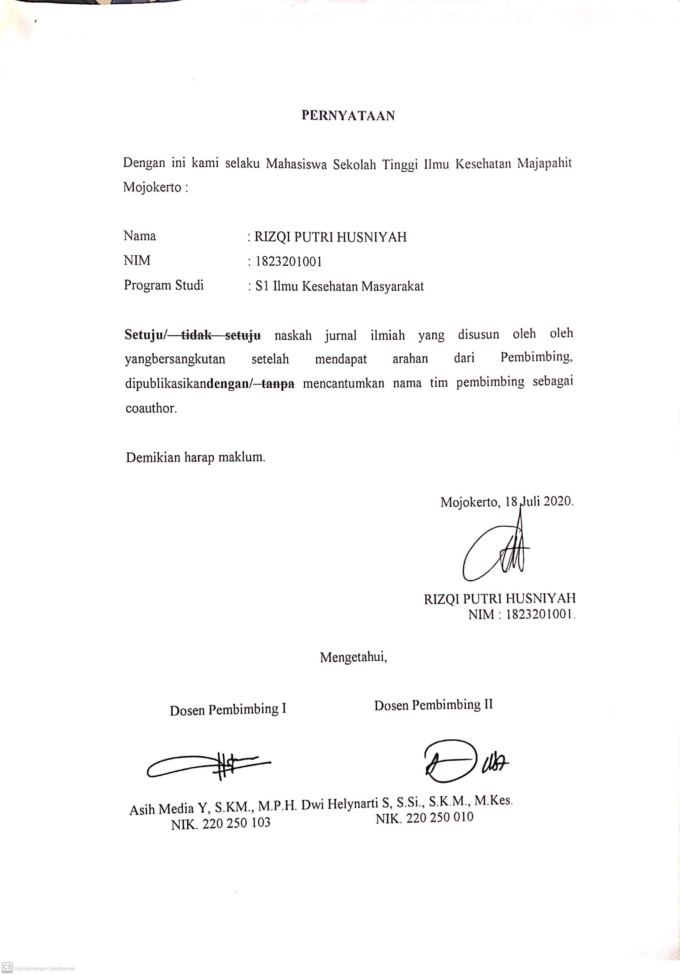

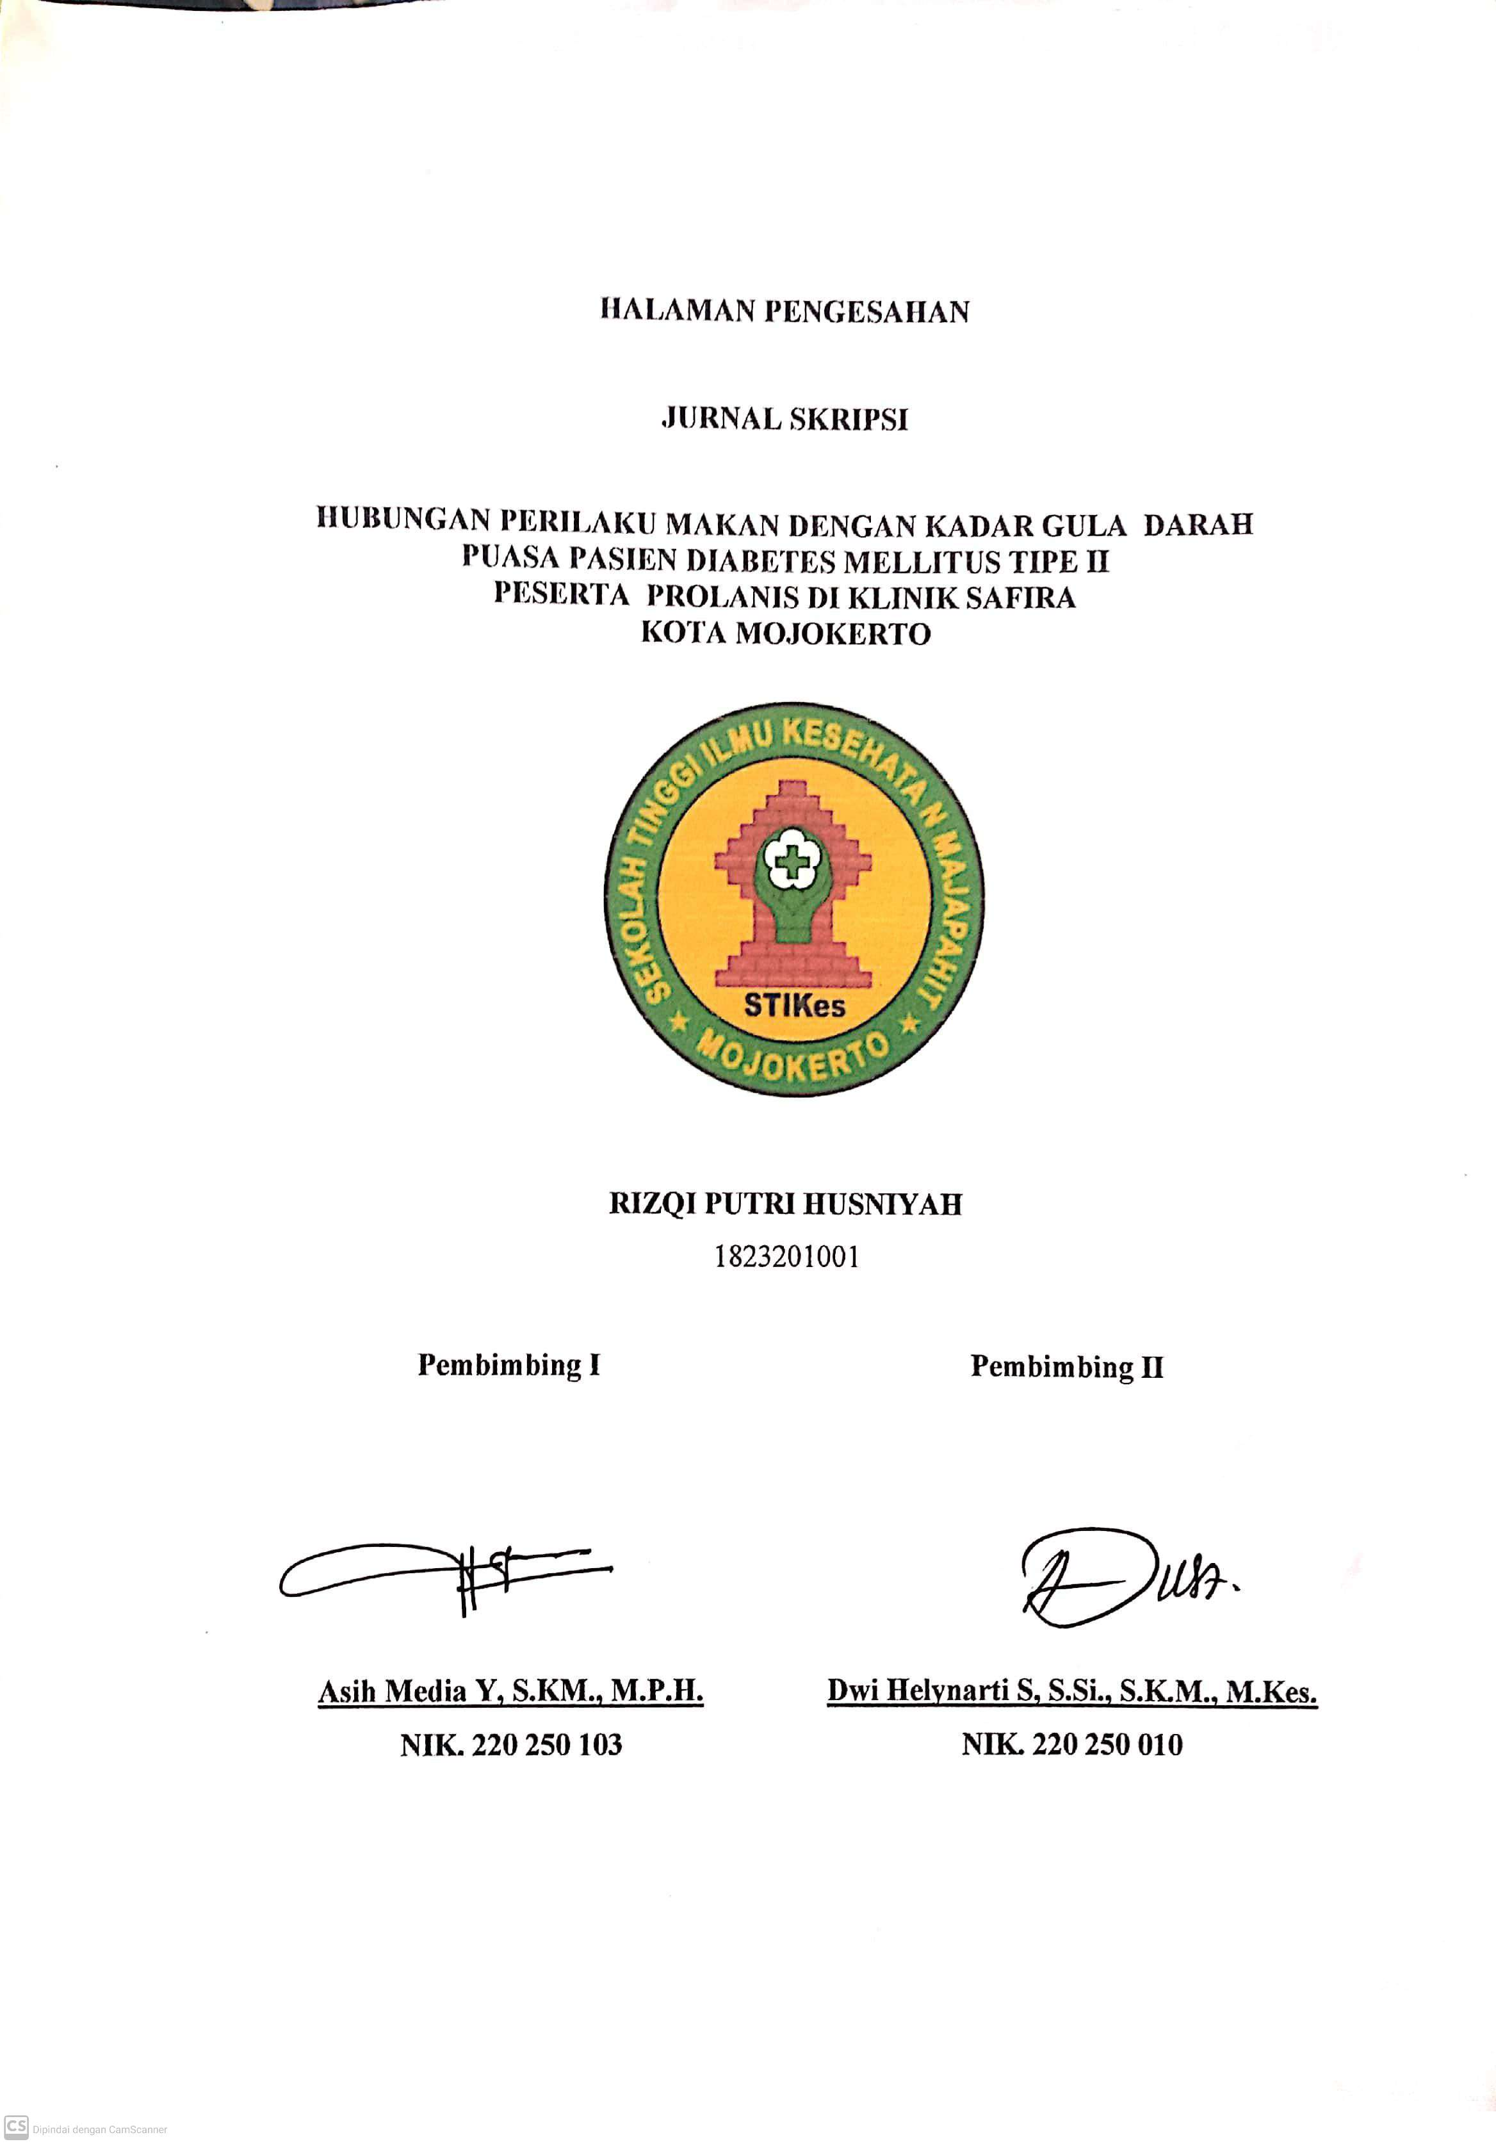

HUBUNGAN PERILAKU MAKAN DENGAN KADAR GULA DARAH PUASA PASIEN DIABETES MELLITUS TIPE II
PESERTA PROLANIS DI KLINIK SAFIRA
KOTA MOJOKERTO

Rizqi Putri Husniyah¹
¹Program Studi S1 Kesehatan Masyarakat Stikes Majapahit Mojokerto
rizqiputri26@gmail.com
Asih Media Yuniarti²
²Dosen Kesehatan Masyarakat Stikes Majapahit Mojokerto
art.media79@gmail.com
Dwi Helynarti S, S.Si., S.K.M., M.Kes³
³Dosen Kesehatan Masyarakat Stikes Majapahit Mojokerto
dwihelynarti@gmail.com

ABSTRAK
Diabetes masih menjadi masalah kesehatan masyarakat, karena merupakan satu dari empat penyakit tidak menular prioritas yang menjadi target pemerintah untuk dituntaskan. Oleh karena itu diperlukan peningkatan perilaku kesehatan terkait pengelolaan makanan untuk mengontrol kadar gula darah puasa. Tujuan penelitian ini untuk mengetahui hubungan perilaku makan dengan kadar gula darah puasa pasien diabetes mellitus tipe II peserta prolanis di Klinik Safira Kota Mojokerto. Metode penelitian yang digunakan adalah analitik dengan pendekatan cross sectional. Populasi dalam penelitian ini sebanyak 87 pasien, dan diambil dengan random sampling sebanyak 46 sampel. Instrumen yang digunakan yaitu lembar kuisioner untuk pasien diabetes mellitus tipe II. Berdasarkan penghitungan uji statistik chi-square dengan nilai taraf signifikan 0,05 diperoleh hasil ada variabel yang berhubungan antara pengetahuan makan dengan kadar gula darah puasa pasien diabetes melitus tipe II peserta prolanis (p = 0.032), sikap makan dengan kadar gula darah puasa pasien diabetes melitus tipe II peserta prolanis (p = 0.014), tindakan makan dengan kadar gula darah puasa pasien diabetes melitus tipe II peserta prolanis (p = 0.019). Peningkatan komunikasi terhadap pasien perlu dilakukan untuk memperbaiki tindakan makan dan kadar gula darah puasa pasien DM yang masih tidak terkendali dengan cara mengingatkan jadwal makan dan cek rutin gula darah puasa melalui wa group.
Kata Kunci: perilaku, makan, pengetahuan, sikap, tindakan, gula darah.

ABSTRACT
Diabetes is still become a public health main issue, because it is one of the four priority non-communicable disease which targeted by Government to be eliminated. Therefore, it is necessary to improve health behavior related to food management to control fasting blood sugar levels. The purpose of this study aimed to determine the relationship between eating behavior and fasting blood sugar levels of type II DM patients which was prolanis participants in Safira Clinic Mojokerto City. The research used analytic method with a cross sectional approach. The population was 87 patients, and was taken by random sampling of 46 samples. The instrument used a questionnaire sheet for type II diabetes mellitus patients. Based on the calculation of chi-square statistical test, it was found that the variables between eating knowledge and fasting blood sugar levels in type II diabetes mellitus patients of prolanis participants (p = 0.032), eating manner with fasting blood sugar levels of type II diabetes mellitus patients (p = 0.014), eating behavior with fasting blood sugar levels of type II diabetes mellitus patients of prolanis participants (p = 0.019). Improving communication with patients is needed to improve eating behavior and fasting blood sugar levels of DM patients who are still out of control by reminding the eating schedule and do regular checks for fasting blood sugar through the wa group.
Keywords: Behavior, eating,knowledge, attitudes,actions, Blood Sugar Levels.

- LATAR BELAKANG
Jumlah kasus dan prevalensi diabetes terus meningkat selama beberapa dekade terakhir. Data WHO menunjukkan bahwa angka kejadian penyakit tidak menular pada tahun 2004 yang mencapai 48,30% sedikit lebih besar dari angka kejadian penyakit menular, yaitu sebesar 47,50%. Bahkan penyakit tidak menular menjadi penyebab kematian nomor satu di dunia (63,50%) (Infodatin, 2018). Hasil riskesdas tahun 2018 menunjukkan bahwa lima provinsi dengan prevalensi tertinggi salah satunya berada di provinsi Jawa Timur (Riskesdas, 2018). Kota Mojokerto yang termasuk salah satu kota di Provinsi Jawa Timur memiliki jumlah penderita diabetes melitus sebesar 4.640 yang berada pada urutan ke 7 dari 20 besar penyakit terbanyak (Dinas Kesehatan Kota Mojokerto, 2019).
Dalam menangani penyakit Diabetes Mellitus yang semakin meningkat, BPJS Kesehatan meluncurkan program yang secara spesifik penanganan masalah diabetes yaitu Prolanis (Program Pengelolaan Penyakit Kronis)(BPJS Kesehatan, 2014). Prolanis dilaksanakan di Fasilitas Kesehatan Tingkat 1 setingkat Puskesmas, Klinik atau dokter swasta. Dari data yang diperoleh, FKTP yang masuk 5 besar dengan penderita diabetes peserta prolanis terbanyak berada pada Klinik BP Safira sebesar 52 penderita. Kadar gula darah puasa yang tercatat di prolanis DM terkendali masih sedikit sebesar 82 pasien DM dari total penderita DM terdaftar prolanis sebesar 462. Salah satu FKTP yang masuk 5 besar dengan GDP tidak terkendali terbanyak diantaranya berada pada Klinik Safira sebesar 43 penderita (BPJS Kesehatan, 2019).
Hasil studi pendahuluan pada tanggal 1 Maret 2020 di Klinik Safira, di dapatkan 6 orang dari 10 penderita diabetes melitus belum mengetahui tentang pengaturan makan pada penderita DM tipe 2. Penderita DM masih merasa kebingungan dalam menentukan menu makanan sehari-hari yang sesuai dengan kebutuhan mereka, baik jenis, jumlah dan jadwalnya.
Menurut teori Bloom, salah satu faktor yang berperan penting dalam menentukan derajat kesehatan adalah perilaku, karena ketiga faktor lain seperti lingkungan, kualitas pelayanan kesehatan maupun genetika kesemuanya masih dapat dipengaruhi oleh perilaku. Susanti, dkk tahun 2018 dalam penelitian terdahulu menyimpulkan adanya hubungan antara pola makan dengan kadar gula darah yang ada pada penderita DM dan Amtiria menyimpulkan adanya hubungan antara pola makan dengan kadar gula darah responden penyakit DM rawat jalan di RSUD Dr. H. Abdul Moeloek Provinsi Lampung.
Berdasarkan data diatas peneliti ingin mengetahui apakah ada hubungan Hubungan Perilaku Makan dengan Kadar Gula Darah Puasa Pasien Diabetes Mellitus Tipe II Peserta Prolanis di Klinik Safira Kota Mojokerto Tahun 2020.

- METODE PENELITIAN
Jenis penelitian ini adalah analitik kuantitatif dan menggunakan desain penelitian cross sectional.Populasi penelitian ini adalah seluruh peserta prolanis diabetes melitus di Klinik Safira Kota Mojokerto Tahun 2020 yang berjumlah 87peserta. Teknik sampling yang digunakan adalah random sampling. Untuk mengukur hipotesis penelitian menggubakan korelasi sederhana uji Chi Square. Apabila hasil analisa penelitian didapatkan nilai p≤0,05, H₁ diterima yang artinya ada hubungan Perilaku Makan dengan Kadar Gula Darah Puasa Pasien Diabetes Mellitus Tipe II Peserta Prolanis.
Proses pengumpulan data dari penelitian ini yakni, setelah mendapatkan persetujuan dari institusi STIKes Majapahit Mojokerto, kemudian meminta surat persetujuan dari lokasi penelitian yaitu Klinik Safira Kota Mojokerto. Karena proses pengumpulan data dilakukan ditengah pandemi Covid-19 maka peneliti harus melakukan penelitian sesuai protocol kesehatan yang telah ditetapkan.
Penyebaran kuesioner dilakukan di Klinik Safira Kota Mojokerto. Adapun prosedur pelaksanaan, subjek akan diberikan lembaran kuesioner terkait perilaku makan yang terdiri dari pengetahuan, sikap dan tindakan makan. Setelah prosedur pengisian kuesioner selesai dan data sudah terkumpul semua, peneliti akan melakukan pemeriksaan kelengkapan data yang diperoleh dari responden

- HASIL PENELITIAN DAN PEMBAHASAN
- Data Umum
- Karakteristik responden
Tabel 1. Karakteristik Responden
No. | Karakteristik Responden | Frekuensi | Persentase (%)
1. | Usia
 | 35-44 | 3 | 6,5
 | 45-54 | 7 | 15,2
 | 55-64 | 22 | 47,8
 | 65-74 | 13 | 28,3
 | 79 | 1 | 2,2
2. | Jenis Kelamin
 | Laki-laki | 14 | 30,4
 | Perempuan | 32 | 69,6
3. | Tingkat Pendidikan
 | SD | 9 | 19,6
 | SMP | 8 | 17,4
 | SMA | 9 | 19,6
 | PT | 20 | 43,5
4. | Pekerjaan
 | Tidak Bekerja | 15 | 32,6
 | Buruh/Tukang/Petani | 4 | 8,7
 | Wiraswasta/Pedagang | 19 | 41,3
 | Pegawai Swasta | 4 | 8,7
 | Pns/Tni/Polri | 4 | 8,7
5. | IMT
 | Kurus ringan | 1 | 2,2
 | Normal | 23 | 50
 | Gemuk ringan | 10 | 21,7
 | Gemuk berat | 12 | 26,1
6. | Pendapatan
 | < 500.000 | 12 | 26,1
 | 500.000-1.000.000 | 5 | 10,9
 | 1.500.000-2.000.000 | 10 | 21,7
 | 2.500.000-3.000.000 | 10 | 21,7
 | > 3.000.000 | 9 | 19,6
 | Jumlah | 46 | 100%
Hasil penelitian secara deskriptif menunjukkan karakteristik responden berdasarkan usia hampir setengah responden berusia 55-64 tahun sebanyak 22 orang (47,8%).
- Data Khusus
- Pengetahuan Makan
Tabel 2Tingkat Pengetahuan tentang Makan Pasien DM di Klinik Safira Kota Mojokerto Tahun 2020
Pengetahuan | Jumlah (n) | Prosentase (%)
Kurang | 17 | 37
Cukup | 11 | 23,9
Baik | 18 | 39,1
Total | 46 | 100
Tabel 2 memperlihatkan hampir setengah responden pasien DM memiliki tingkat pengetahuan baik tentang makan sebesar 39,1% atau 18 orang.Adanys perbedaan pengetahuan disebabkan beberapa faktor, diantaranya informasi. Dari wawancara pada responden yang pengetahuan baik ternyata selalu megikuti program prolanis yang sudah dijadwalkan di Klinik dimana ada kegiatan penyuluhan didalamnya dan mencari tahu pada sumber informasi lain. Alasannya karena ingin mengubah keadaannya sehingga berusaha untuk mengubah pengetahuannya menjadi lebih baik. Responden yang berada di area perkotaan dimana sumber informasi sebagian besar mudah di dapat dari internet ataupun media informasi lainnya sehingga mudah untuk mendapatkan referensi, sehingga berpengaruh pada tingkat pengetahuan yang sebagian besar baik. Informasi merupakan fungsi penting untuk membantu mengurangi rasa cemas. Seseorang yang mendapat informasi akan mempertinggi tingkat pengetahuan terhadap suatu hal. Pengetahuan makan yang baik pada dasarnya dikarenakan seseorang sering memperoleh informasi maupun edukasi kesehatan terhadap penyakit yang dideritanya.
- Sikap Makan
Tabel 3 Tingkat Sikap tentang Makan Pasien DM di Klinik Safira Kota Mojokerto Tahun 2020
Sikap | Jumlah (n) | Prosentase (%)
Positif | 24 | 52,2
Negatif | 22 | 47,8
Total | 46 | 100
Tabel 3 memperlihatkan bahwa sebagian besar responden memiliki tingkat sikap positif tentang makan sebesar 52,2% atau 24 orang.Adanys perbedaan sikap disebabkan beberapa faktor, diantaranya yaitu pendidikan dimana sebagian besar responden yang sikapnya positif memiliki pendidikan perguruan tinggi sebanyak 13 orang (65%).
- Tindakan Makan
Tabel 4Tindakan tentang Makan Pasien DM di Klinik Safira Kota Mojokerto Tahun 2020
Tindakan | Jumlah (n) | Prosentase (%)
Positif | 22 | 47,8
Negatif | 24 | 52,2
Total | 46 | 100
Pada Tabel 4 memperlihatkan bahwa sebagian besar responden yaitu pasien DM memiliki tindakan negatif tentang makan sebesar 52,2% atau sebanyak 24 orang.

- Kadar Gula Darah Puasa
Tabel 5Kadar Gula Darah Puasa Pasien DM di Klinik Safira Kota Mojokerto Tahun 2020
Kadar Gula Darah Puasa | Jumlah (n) | Prosentase (%)
Tidak Terkendali | 27 | 58,7
Terkendali | 19 | 41,3
Total | 46 | 100
Pada Tabel 5 menunjukkan bahwa penelitian sebagian besar responden memiliki gula darah puasa tidak terkendali yaitu 27 orang (58.7%). Berdasarkan hasil analisis kuisioner pengetahuan, sikap dan tindakan yang telah dilakukan didapatkan hasil bahwa responden dengan gula darah puasa tidak terkendali memang masih belum menerapkan aturan 3 J pada pencegahan diabetes mellitus.
- Hubungan Pengetahuan Makan dengan Kadar Gula Darah Puasa Pasien Diabetes Mellitus Tipe II Peserta Prolanis di Klinik Safira Kota Mojokerto
Tabel 6 Hubungan Pengetahuan Makan dengan Kadar Gula Darah Puasa Pasien Diabetes Mellitus Tipe II Peserta Prolanis di Klinik Safira Kota Mojokerto
Pengetahuan | Gula Darah Puasa |  |  |  | Total |  | P value
 | Tidak Terkendali |  | Terkendali
 | f | % | f | % | f | %
Kurang | 14 | 82,4 | 3 | 17,6 | 17 | 100 | 0,032
Cukup | 6 | 54,5 | 5 | 45,5 | 11 | 100
Baik | 7 | 38,9 | 11 | 61,1 | 18 | 100
 | 27 | 58,7 | 19 | 41,3 | 46 | 100
Berdasarkan hasil tabulasi silang pada tabel 6 memperlihatkan bahwa ada hubungan antara tingkat pengetahuan dengan kadar gula darah puasa. Responden yang memiliki pengetahuan makan kurang hampir seluruhnya memiliki kadar gula darah puasa tidak terkendali sebanyak 14 orang (82.4%). Sedangkan pada responden yang memiliki pengetahuan baik sebagian besar kadar gula darah puasa terkendali sebanyak 11 orang (61.1%). Hasil tersebut menunjukkan bahwa semakin kurang pengetahuan makan, maka kadar gula darah semakin tidak terkendali. Hal sebaliknya, semakin baik pengetahuan makan, maka kadar gula darah puasa semakin terkendali.

- Hubungan Sikap Makan dengan Kadar Gula Darah Puasa Pasien Diabetes Mellitus Tipe II Peserta Prolanis di Klinik Safira Kota Mojokerto
Tabel 7 Hubungan Sikap Makan dengan Kadar Gula Darah Puasa Pasien Diabetes Mellitus Tipe II Peserta Prolanis di Klinik Safira Kota Mojokerto
Sikap | Gula Darah Puasa |  |  |  | Total |  | P value
 | Tidak Terkendali |  | Terkendali
 | f | % | f | % | f | % | 0,014
Negatif | 17 | 77,3 | 5 | 22,7 | 22 | 100
Positif | 10 | 41,7 | 14 | 58,3 | 24 | 100
 | 27 | 58,7 | 19 | 41,3 | 46 | 100
Berdasarkan hasil tabulasi silang pada Tabel 7 menunjukkan ada hubungan antara sikap makan dengan kadar gula darah puasa. Pada tabel 6 memperlihatkan responden yang bersikap negatif hampir seluruhnya memiliki gula darah puasa tidak terkendali sebanyak 17 orang (77,3%). Sedangkan responden yang bersikap positif sebagian besar gula darah puasa terkendali sebanyak 14 orang (58,3%).

- Hubungan Tindakan Makan dengan Kadar Gula Darah Puasa Pasien Diabetes Mellitus Tipe II Peserta Prolanis di Klinik Safira Kota Mojokerto
Tabel 8 Hubungan Tindakan Makan dengan Kadar Gula Darah Puasa Pasien Diabetes Mellitus Tipe II Peserta Prolanis di Klinik Safira Kota Mojokerto
Tindakan | Gula Darah Puasa |  |  |  | Total |  | P value
 | Tidak Terkendali |  | Terkendali
 | f | % | f | % | f | % | 0,019
Negatif | 18 | 75 | 6 | 25 | 24 | 100
Positif | 9 | 40,9 | 13 | 59,1 | 22 | 100
 | 27 | 58,7 | 19 | 41,3 | 46 | 100
Berdasarkan hasil tabulasi silang pada Tabel 8 menunjukkan bahwa ada hubungan antara tindakan makan dengan kadar gula darah puasa. Pada tabel 8 memperlihatkan responden yang memiliki tindakan negatif sebagian besar gula darah puasa tidak terkendali sebanyak 18 orang (75%). Sedangkan responden yang memiliki tindakan positif sebagian besar gula darah puasa terkendali sebanyak 13 orang (59,1%).Hasil tersebut menunjukkan bahwa semakin negatif tindakan makan, maka kadar gula darah semakin tidak terkendali. Hal sebaliknya, semakin positif tindakan makan, maka kadar gula darah puasa semakin terkendali.
Pembahasan
Karakteristik responden berdasarkan jenis kelamin, sebagian besar responden berjenis kelamin perempuan sebanyak 32 orang (69,6%). Karakteristik responden berdasarkan tingkat pendidikan dapat diketahui hampir setengah responden memiliki tingkat pendidikan perguruan tinggi yaitu 20 orang (43.5%). Selanjutnya karakteristik responden berdasarkan pekerjaan menunjukkan hampir setengah responden memiliki pekerjaan sebagai wiraswasta/pedagang sebanyak 19 orang (41,3%). Berdasarkan IMT setengah responden memiliki IMT normal sebanyak 23 orang (50%). Karakteristik responden berdasarkan pendapatanhampir setengah responden memiliki pendapatan < 500.000 yaitu 12 orang (26,1%).
Penderita diabetes melitus yang memiliki pengetahuan dan keterampilan yang baik salah satunya tentang makan dapat mengendalikan kondisi penyakitnya dan dapat hidup lebih lama. Pengetahuan penderita mengenai perencanaan makan diabetes melitus merupakan sarana yang membantu penderita menjalankan penanganan diabetes selama hidupnya. Dengan demikian, semakin banyak dan semakin baik penderita mengerti mengenai penyakitnya, makanan apa yang harus dimakan, maka semakin mengerti bagaimana harus mengubah perilakunya dan mengapa hal itu diperlukan.
Ada beberapa faktor yang mempengaruhi tindakan responden, salah satunya yaitu pendapatan. Menurut konsep Keynes menjelaskan bahwa tindakan makan saat ini sangat dipengaruhi oleh pendapatan. Pendapatan merupakan salah satu faktor yang dapat mempengaruhi tindakan seseorang dalam hal ini yaitu terkait makan penderita diabetes mellitus. Pendapatan dengan konsumsi adalah hubungan yang searah (proposional) maksudnya pada pendapatan yang lebih tinggi dapat menyebabkan pengeluaran konsumsi lebih besar dan demikian juga sebaliknya yaitu bila tingkat pendapatan rendah maka pengeluaran konsumsi juga rendah (Hanum, Nurlaila, 2017).
Pendidikan tinggi merupakan tingkatan pendidikan dengan proses nalar dan pertimbangan akan suatu ilmu. Pasien yang memiliki latar belakang pendidikan yang tinggi akan mudah untuk menerima informasi baru karena proses berpikir yang telah tertanam dalam dirinya dan bersifat tetap karena adanya proses nalar yang cukup dari penderita diabetes mellitus itu sendiri yang dikarenakan latar belakang pendidikan yang dimiliki (Dwi vinti 2015).
Jadi, pendapatan yang kurang akan berdampak pada pencarian upaya pencegahan yang kurang maksimal terkait penyediaan bahan makanan yang tidak sesuai aturan diabetes mellitus. Responden dengan penghasilan baik dapat menyediakan bahan makanan yang sesuai dengan anjuran makan DM akan lebih mudah dan bervariasi dibandingkan dengan responden dengan penghasilan kurang.
Ada beberapa faktor yang menyebabkan gula darah puasa tidak terkendali pada responden ini salah satunya yaitu usia. Berdasarkan data responden dengan kadar gula darah puasa tidak terkendali menunjukkan sebagian besar berusia 55-64 tahun sebanyak 12 orang (54,5%). Usia dapat meningkatkan kadar gula darah puasa karena penuaan dapat menurunkan sensitivitas insulin. Individu akan mengalami penyusutan sel β pankreas yang progresif. Selain itu, terdapat penurunan aktivitas mitokondria di selsel otot sebesar 35%. Hal ini berhubungan dengan peningkatan kadar lemak di otot sebesar 30% dan memicu terjadinya resistensi insulin. Umumnya manusia mengalami penurunan fisiologis yang secara dramatis menurun dengan cepat pada usia setelah 40 tahun sehingga terjadi penurunan fungsi tubuh dalam melakukan metabolisme, salah satunya adalah metabolisme glukosa yang berdampak pada organ pankreas itu sendiri (Hesthi, Sri, dkk, 2016).
Hal ini sesuai penelitian yang telah dilakukan oleh Vinti tahun 2015 menyebutkan bahwa kadar gula darah puasa yang tidak terkendali dipengaruhi oleh pengetahuan yang kurang, dimana semakin tinggi tingkat pengetahuan responden semakin terkendali kadar glukosa darahnya. Pengetahuan yang kurang disebabkan karena kurangnya keterpaparan pasien terhadap sumber informasi (Vinti, 2015).
Dengan meningkatnya pengetahuan pasien DM dapat melakukan pengendalian penyakitnya sehingga kondisi kesehatan pasien menjadi lebih baik. Dimana monitor gula darah merupakan hal utama dalam pengelolaan penyakit DM. Pemantauan kadar gula darah merupakan bagian yang tak terpisahkan dari pengelolaan DM, karena dengan pengendalian kadar gula darah yang baik dapat menurunkan risiko terjadinya komplikasi kronis diabetes. Jika pengetahuan tentang pengelolaan makan diaplikasikan secara benar, dapat mengontrol glukosa darah pada penderita diabetes melitus tipe 2.
Hasil tersebut menunjukkan bahwa semakin negatif sikap makan, maka kadar gula darah semakin tidak terkendali. Hal sebaliknya, semakin positif sikap makan, maka kadar gula darah puasa semakin terkendali.
Hal ini sesuai penelitian yang telah dilakukan oleh Muhasidah, dkk tahun 2017 menyebutkan bahwa adanya hubungan antara sikap tentang makan dan kadar gula darah puasa. Hal ini disebabkan karena sikap merupakan asal mula dari menerima dan rerata penderita telah menerima dirinya sebagai penderita diabetis, juga mampu menanggapi penyakitnya sendiri dengan mengikutsertakan dirinya secara aktif perihal memperhatikan aturan makan yang baik dan menilai suatu masalah yang terjadi dan menganggap bahwa hal itu penting untuk dirinya sendiri. Sikap terhadap makan merupakan salah satu faktor yang dapat mempengaruhi kadar gula darah puasa pada penderita DM menjadi tidak terkendali yang akibatnya dapat menyebabkan terjadinya berbagai komplikasi dan memperpendek harapan hidup (Muhasidah, dkk, 2017).
Tindakan makan merupakan perbuatan responden terhadap situasi tentang pola makan penderita diabetes mellitus tipe 2. Tindakan makan yang benar dapat berpengaruh pada kondisi tubuh yang sehat yaitu kadar gula darah puasa terkendali dan sebaliknya. Tindakan makan penderita DM harus benar-benar diperhatikan. Penderita DM biasanya cenderung memiliki kandungan gula darah yang tidak terkendali. Kadar gula darah akan meningkat dratis setelah mengkonsumsi makanan yang banyak mengandung karbohidrat dan/atau gula (Susanti, 2018).
Hal ini sejalan dengan teori bahwa jika makanan yang masuk kedalam tubuh tidak sesuai aturan makan, maka glukosa akan sulit masuk kedalam sel dan meningkatkan kadar gula darah dan semakin menguatkan bahwa pentingnya pengelolaan makan baik dalam jenis, jumlah maupun jadwal untuk mengendalikan kadar gula darah (Ernawati, 2018).

- KESIMPULAN DAN SARAN
Dari hasil penelitian pada analisa data yang menggunakan uji Chi Square Test dengan hasil p value 0,032 untuk variabel pengetahuan, hasil p value 0,014 untuk variabel sikap dan hasil p value 0,019 untuk variabel tindakan. Sehingga dapat disimpulkan a < 0,05 maka masing-masing variabel terdapat hubungan dengan Kadar Gula Darah Puasa Pasien Diabetes Mellitus Tipe II Peserta Prolanis di Klinik Safira Kota Mojokerto. Perlu adanya penerapan pola makan teratur bagi pasien DM dengan gizi seimbang sesuai aturan 3 J yaitu jadwal, jenis, jumlah dan sesuai dengan hasil konsultasi ahli gizi

DAFTAR PUSTAKA
Alfarossi, Lu’Lu. (2018). Hubungan Tingkat Kecukupan Serat dan Kalori terhadap Kontrol Gula Darah pada Pasien Diabetes Melitus Tipe 2 Peserta Prolanis di Bandar Lampung. Program Studi Pendidikan Dokter Fakultas Kedokteran Universitas Lampung Bandar Lampung.
Baequny, A., Harnany, A. S., & Rumimper, E. (2015). Pengaruh Pola Makan Tinggi Kalori terhadap Peningkatan Kadar Gula Darah pada Penderita Diabetes Mellitus Tipe 2. Jurnal Riset Kesehatan, 4(1), 687-692.
Kemenkes RI. (2018). Hari Diabetes Sedunia. Jakarta Selatan : Kemenkes RI.
Majid, N., Muhasidah, M., & Ruslan, H. (2019). Hubungan Tingkat Pengetahuan, Sikap dan Pola Makan dengan Kadar Gula Darah pada Penderita Diabetes Mellitus di Wilayah Kerja Puskesmas Sudiang Kota Makassar. Media Keperawatan, 8(2), 23-30.
Notoatmodjo. (2012). Promosi Kesehatan dan Perilaku Kesehatan. Jakarta : PT. Rineka Cipta.
Notoatmodjo. (2018). Metodologi Penelitian Kesehatan. Jakarta : PT. Rineka Cipta

